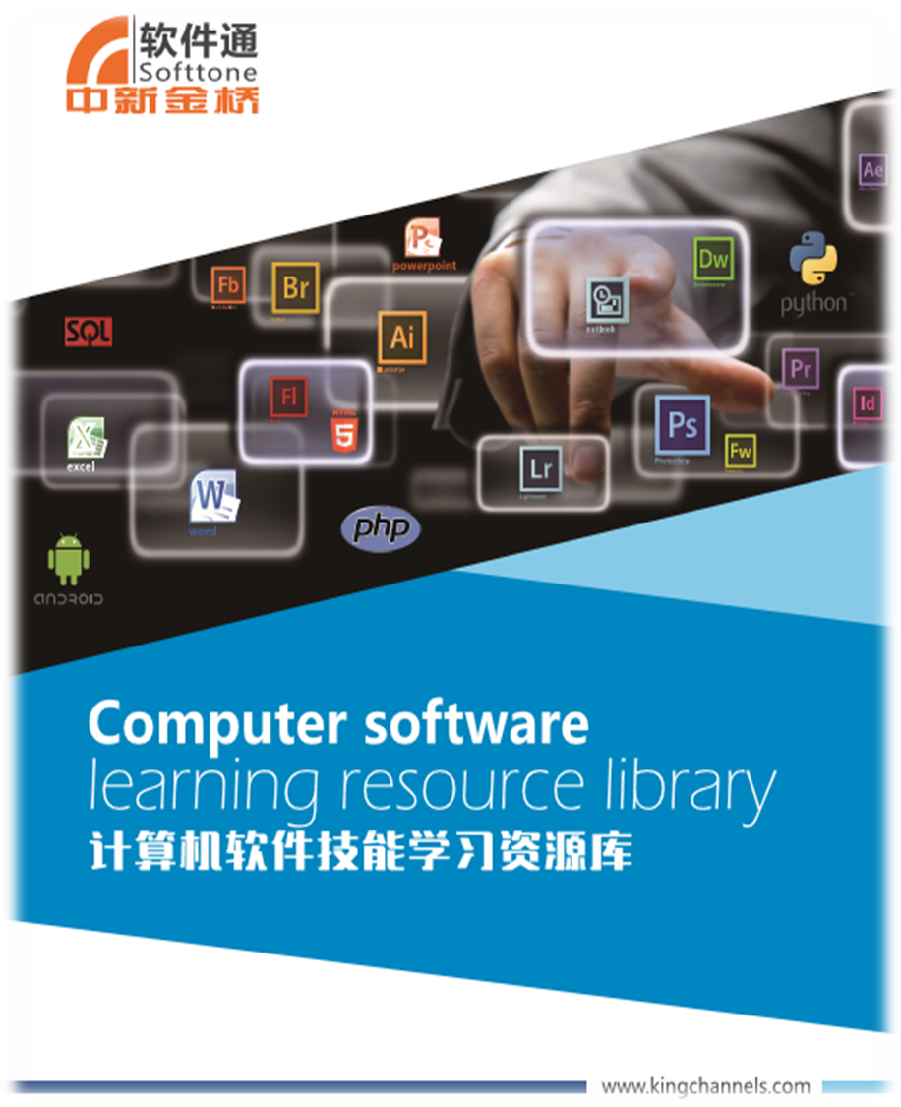

- “软件通”简介
“软件通”是中新金桥信息技术（北京）有限公司开发的计算机技能自助式网络视频学习系统，是通过“微课程”（知识点+实例）的方式，帮助学生快速学习和精通掌握各院系、各学科主流软件操作技能的自助式网络学习系统，也是目前国内唯一的一个大规模面向实践的学习型数据库系统。
“软件通”内容非常丰富，涵盖各领域技能型应用软件近150余种，视频总数近45000个，每年更新视频总量超过4000个，大大满足了学生的需求，替代了费用高昂的校外软件辅导班，解决学生目前校外培训问题。“软件通”还按照热门职业对数据中的资源进行了分类，学生可根据自己的职业规划系统学习相关内容。“软件通”所有课程内容均由世界名校一线优秀教师及该专业精英撰写脚本并全程讲解，所有课程拥有独立自主知识产权，充分保障教学课程的专业性。
- 链接说明：
- 本系统是通过IP限制进行访问，在馆内无需注册直接点击进入学习；
- 馆外访问方式:需要在馆内进行用户注册，馆外访问时需要使用注册的账户进行访问
- 移动端访问方式与电脑方式一致，直接输入网址进行学习；
- 链接地址：
http://rjt.softtone.cn
四、使用期限和范围
1、使用时间至：2018年9月1日
2、范围：校内ip范围使用，也可以在校内ip范围内注册后在校外使用

